# Institut Universitaire des Sciences

## Faculté sciences et technologies

### TD5 réseau 2

### Préparé par :

### Nom : BYRON

### Prénom : Pierre Durell Naguiby

### Niveau : L3 - Sciences Informatiques

# 1. Reproduisez cette topologie en implémentant le Protocole de Routage OSPF dans un Réseau!

1. Topologie du réseau : 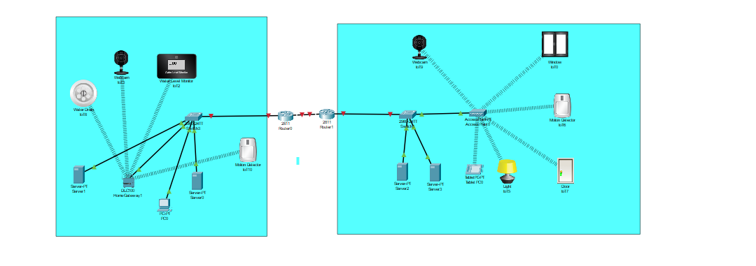
2. Configuration les points Acces et les IOT 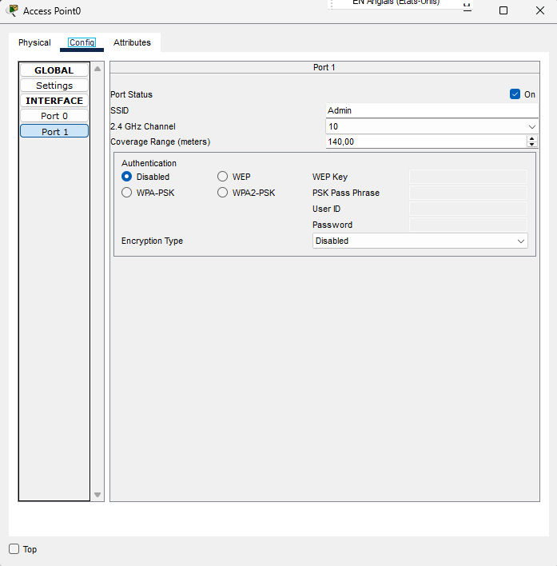 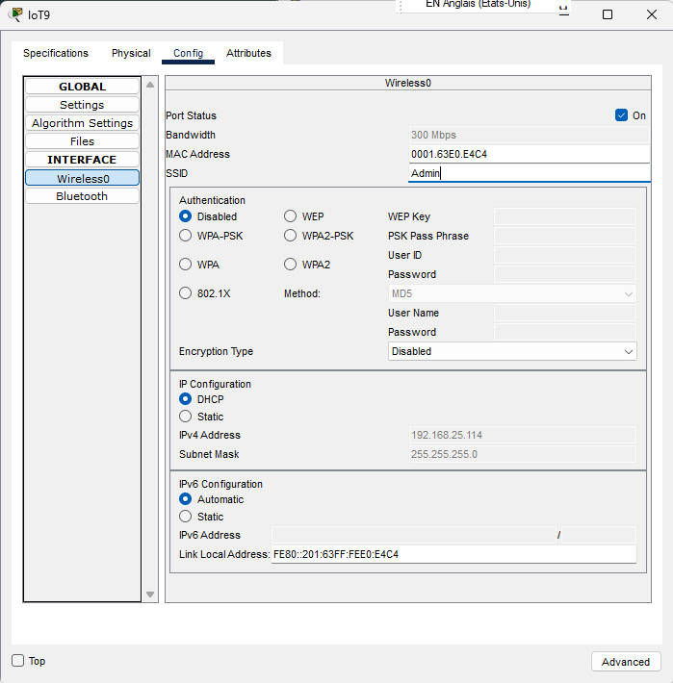 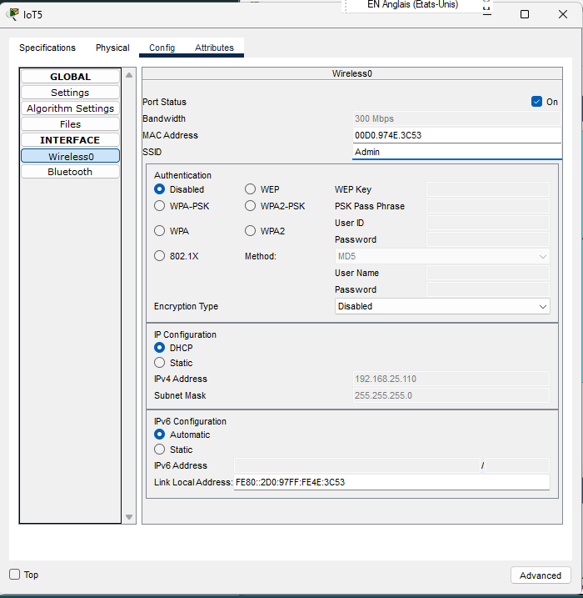 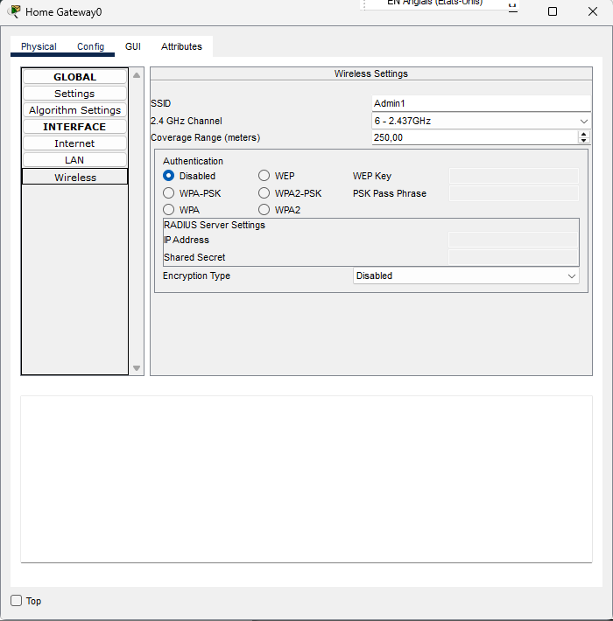 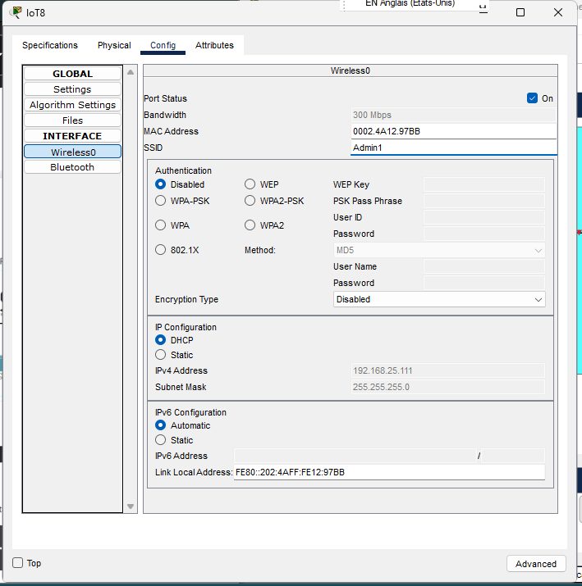 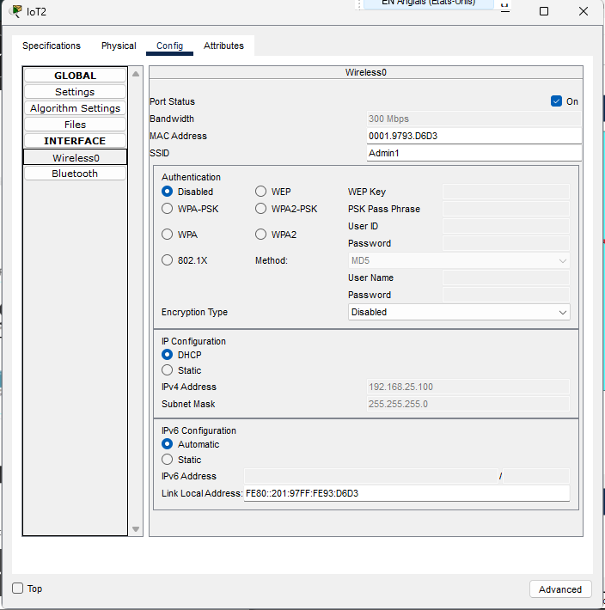
3. Configuration des serveurs DHCP et IOT 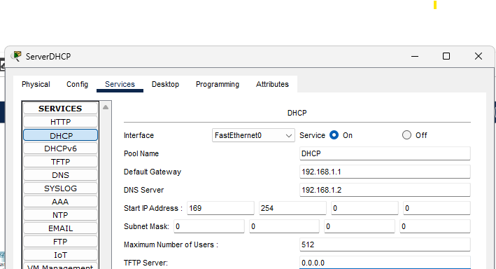 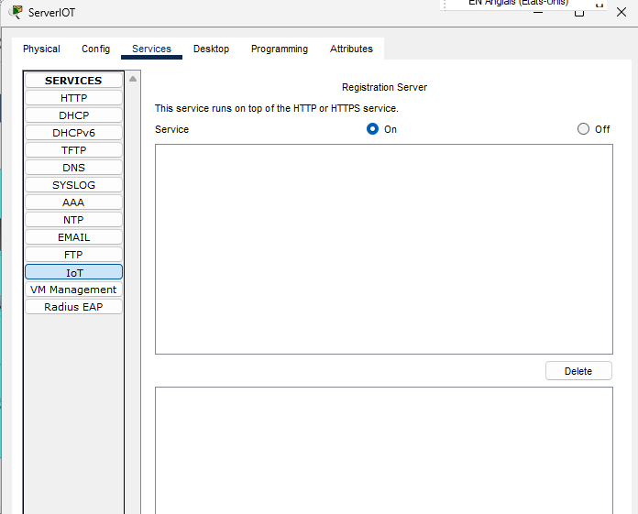
4. Configuration de base des routeurs 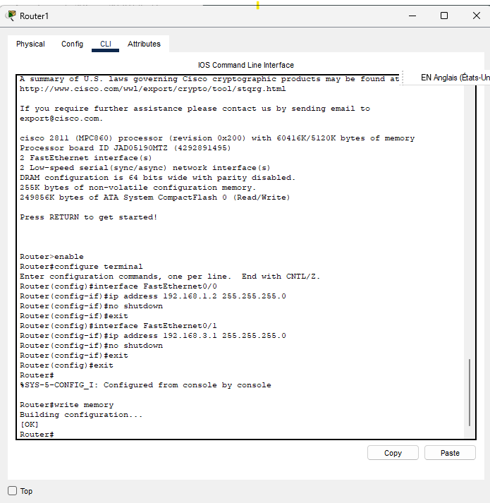
5. Configuration du protocole OSPF 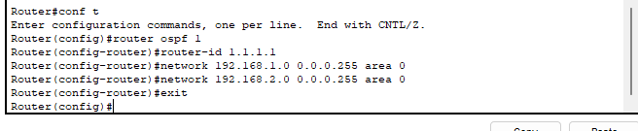 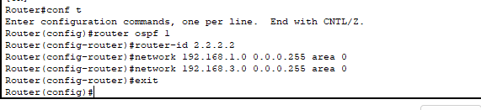
6. Vérification de la configuration OSPF 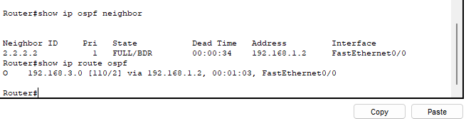 

# 2. Reproduisez cette topologie en configurant le réseau IoT (Internet des Objets).

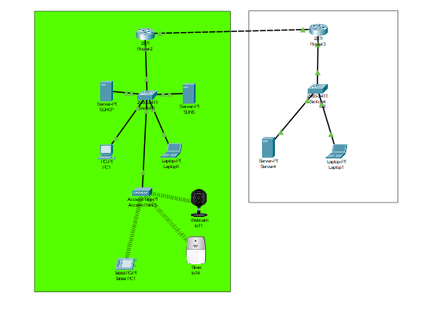

Topologie2

## Configuration du point Acces

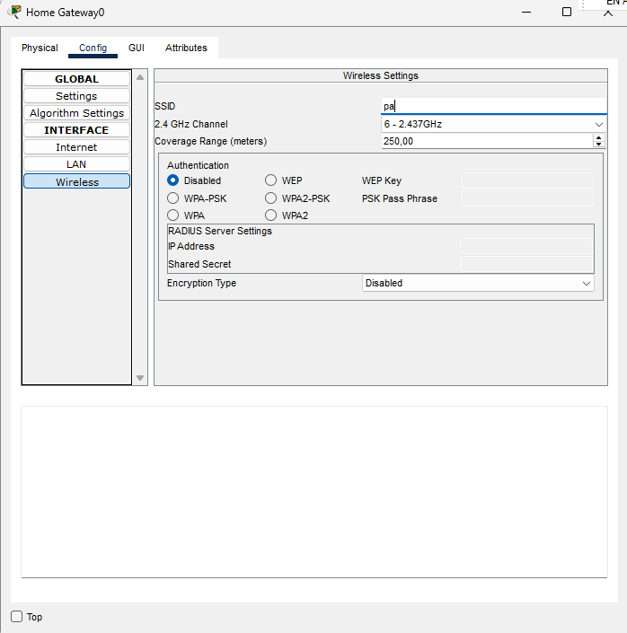

## Activation des services IOT



## Registration au server

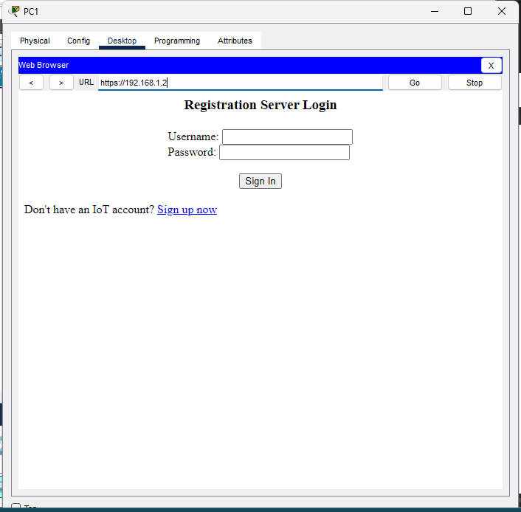 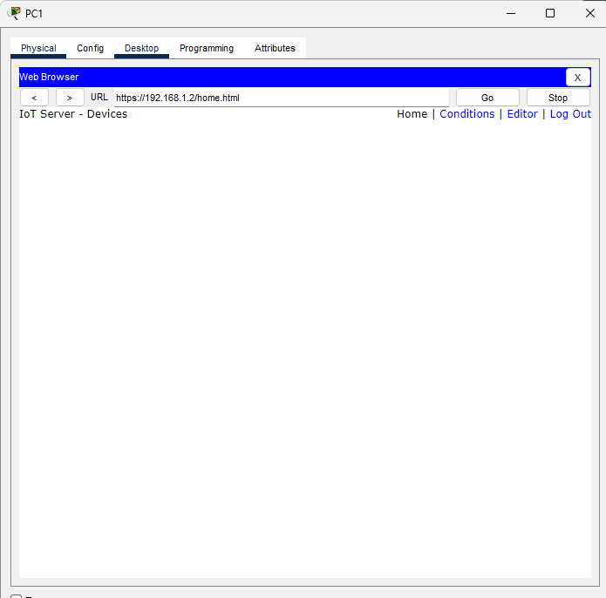

## Configurer les IOT

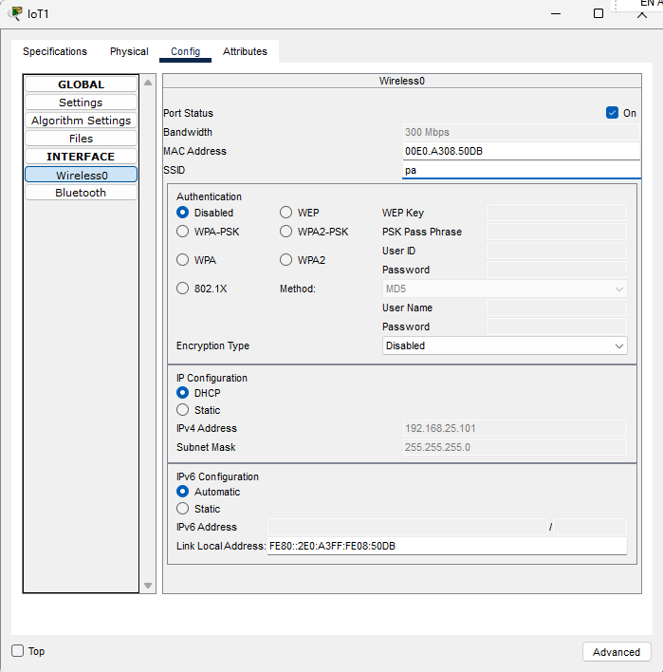 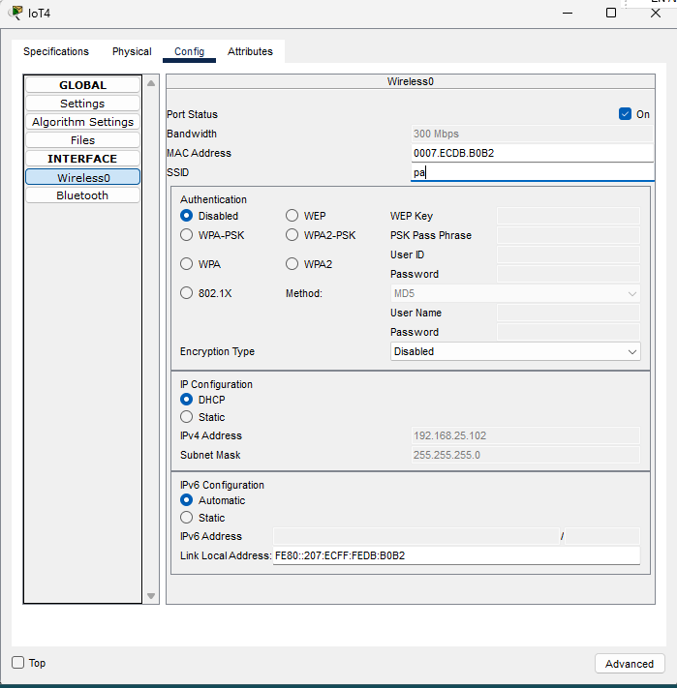 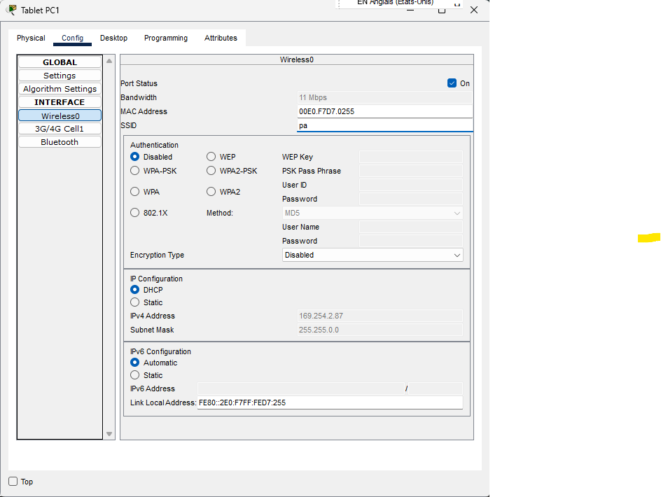

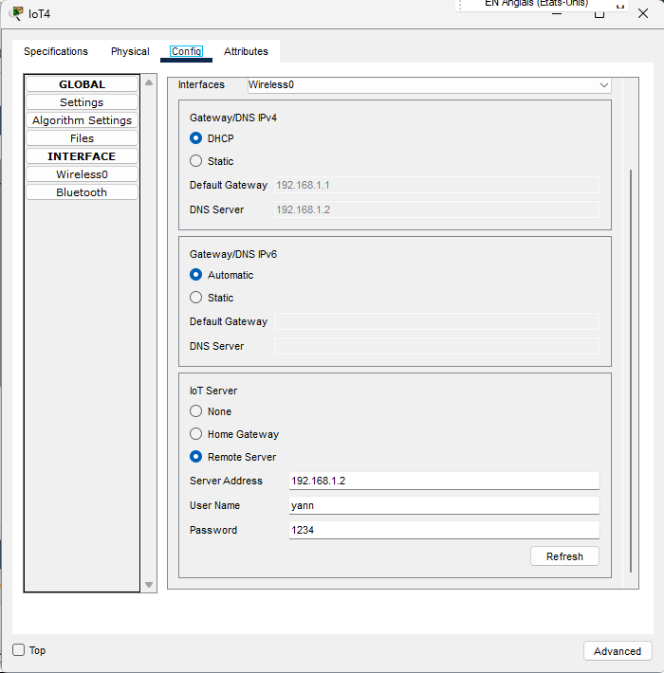 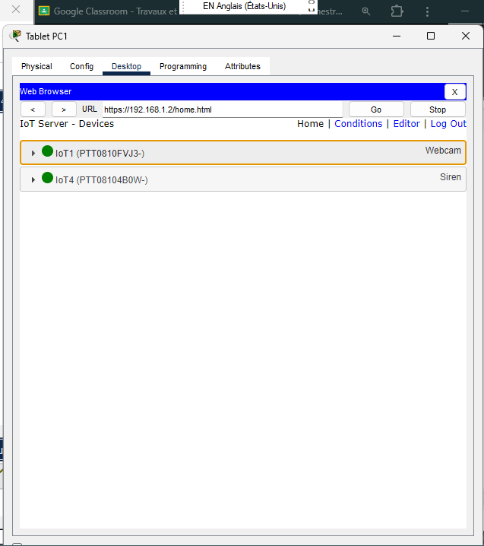

# Conclusion

En conclusion, ce TD me permet de configurer un réseau avec les protocoles OSPF et des IoT.